ДЕПАРТАМЕНТ СМОЛЕНСКОЙ ОБЛАСТИ ПО ОБРАЗОВАНИЮ, НАУКЕ

И ДЕЛАМ МОЛОДЕЖИ

ОБЛАСТНОЕ ГОСУДАРСТВЕННОЕ БЮДЖЕТНОЕ ПРОФЕССИОНАЛЬНОЕ ОБРАЗОВАТЕЛЬНОЕ УЧРЕЖДЕНИЕ

**«СМОЛЕНСКИЙ АВТОТРАНСПОРТНЫЙ КОЛЛЕДЖ**

**имени Е.Г. Трубицына»**

**методическая разработка урока: эскизы деталей и рабочий чертеж**

**выполнила: Масько Т. А.**

**Смоленск – 2017**

Тема урока: « Выполнение эскиза детали с резьбой типа « штуцер» с применением простого разреза»

Тип урока : «Практическая работа »

Цель урока : Изучить правила составления эскизов, развить навыки чтения чертежа, практически применить правила выполнения простого разреза, нанесения размеров, обозначение шероховатости поверхности, обозначение материалов, изображения и обозначения резьбы.

Содержание работы

Выполнить эскиз детали с резьбой, с применением простого разреза и наглядное изображение детали (технический рисунок ).

Методические указания

Работа выполняется на листе в клетку, формата А4, карандашом 2М.

Эскиз должен содержать минимальное, но достаточное для понимания формы детали, количество изображений ( видов, разрезов, сечений ), все размеры, необходимые для изготовления детали и данные о материале.

Эскиз выполняется без чертежных инструментов в глазомерном масштабе, но при этом пропорциональность детали сохраняется.

На эскизах в основной надписи масштаб не указывается.

При выполнении работы необходимо изучить правила выполнения видов, разрезов, простановку шероховатости поверхности, повторить тему « Технический рисунок».

Последовательность выполнения работы

1. Выполнить эскиз, придерживаясь следующей последовательности:

1.1. Анализ геометрической формы детали;

1.2. Определение количества видов, выбор главного вида и положение детали;

1.3. Выбор формата и оформление листа;

1.4. На глаз определить пропорциональность элементов детали и в тонких линиях выполнить компоновку листа;

1.5. Нанести оси симметрии, а также осевые и центровые линии основных элементов;

1.6. Нанести тонкими линиями контур детали и все видимые линии;

1.7. Уточнить наружный контр детали, внутренний контур;

1.8. Нанести выносные и размерные линии нанести знаки шероховатости в порядке, соответствующем технологическому процессу изготовления детали;

1.9. Обмерить деталь и нанести размерные числа;

1.10. Удалить вспомогательные построения, обвести чертеж;

1.11. Заполнить основную запись.

2. Выполнить технический рисунок:

2.1. Построить аксонометрические оси;

2.2. Выполнить изображение детали;

2.2.1.Выбрать расположение рисунка. Деталь располагать относительно осей x, y, z так, как расположена на эскизе;

2.2.2. По эскизу представить общую форму детали и ее отдельных частей, а также их пропорциональную зависимость;

2.2.3. Дать анализ детали, расчленив ее на геометрические формы;

2.2.4. Проследить за верной передачей пропорций всей детали и ее отдельных элементов;

2.2.5. Построить вырез ¼ части детали. Выполнить штриховку выреза;

2.2.6. Выполнить обводку.

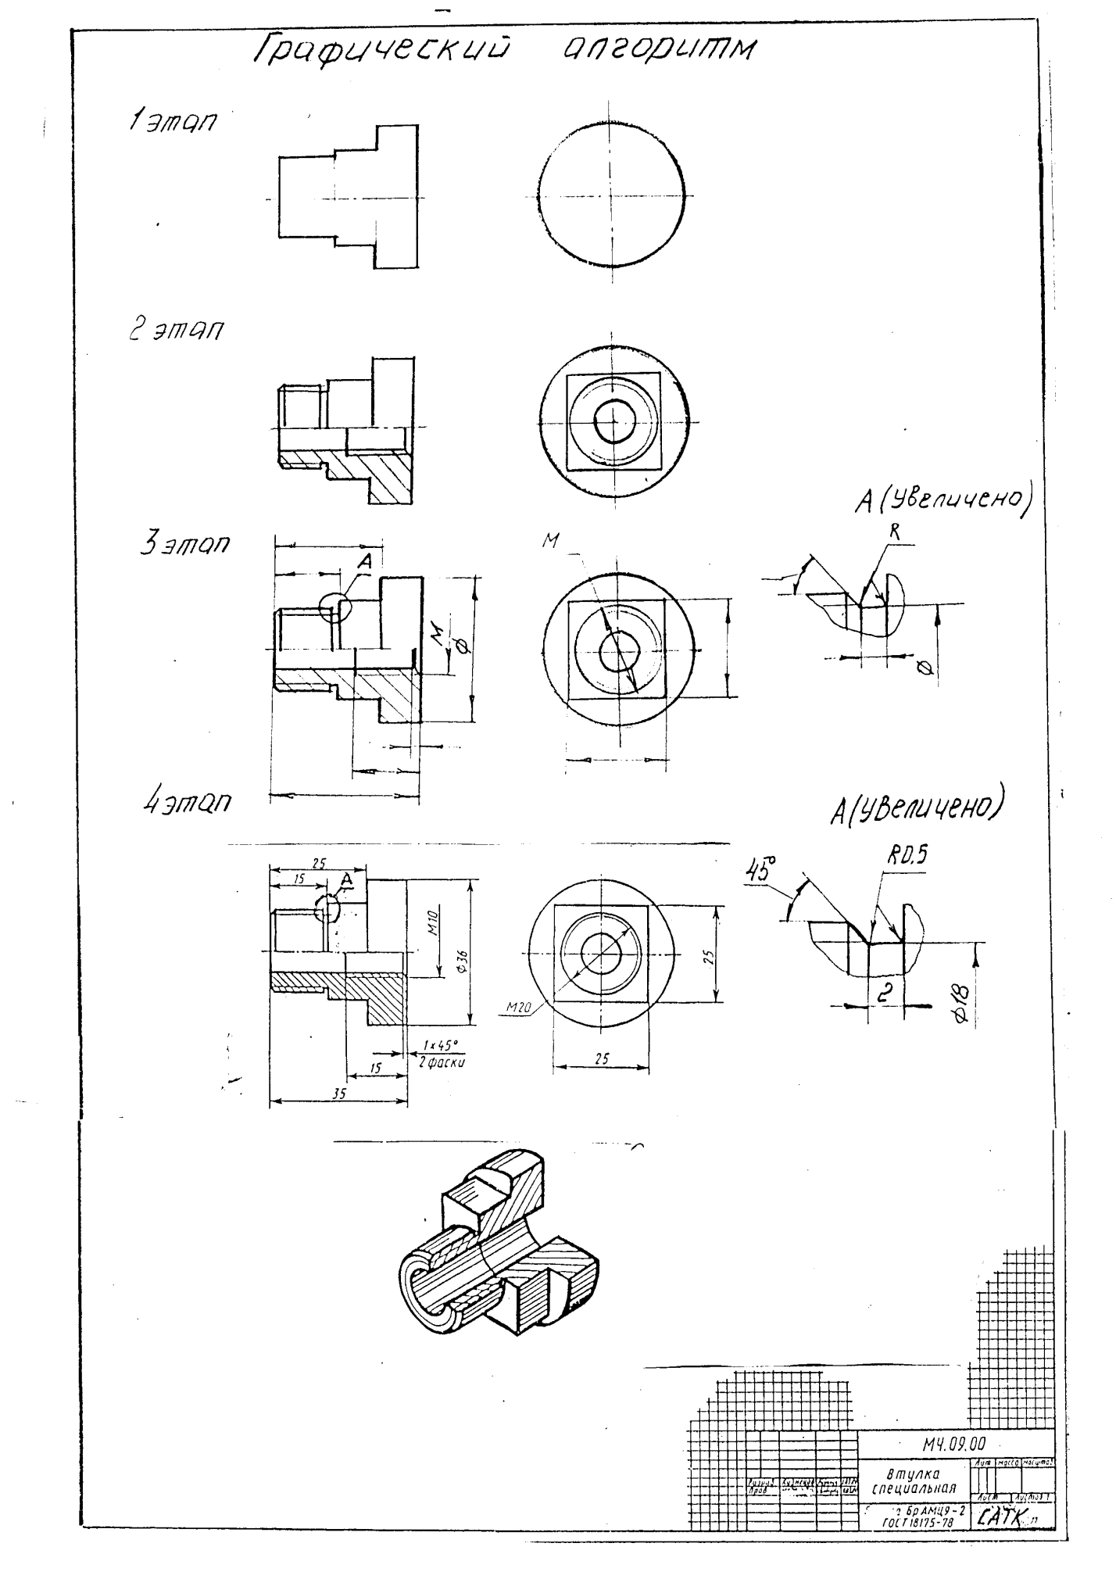

**Литература**

Учебники

1. В.Г.Григорьев, В.И.Горячев, Т.П.Кузнецова Инженерная графика/ Серия «Учебники, учебные пособия». – Ростов н/Д: Феникс, 2004.

2. С.К. Боголюбов Черчение – М.: Машиностроение, 2002. ил. И.С.Вышнепольский, В.И. Вышнепольский Черчение для техникумов: Учеб. для учеб. заведений нач. и сред. проф. образования – М.: ООО «ИздательствоАстрель»: ООО «Издательство АСТ», 2002., ил.

3. И.А.Ройтман, Я.В.Владимиров Черчение: Учеб. Пособие для уч-ся 9 кл. общеобразовательных учреждений. – М.: Гуманит. изд. центр ВЛАДОС, 2001., ил.

4. Р.С. Миронова, Б.Г.Миронов Инженерная графика – М.: Высш. школа, 2000., ил.

5. А.Потёмкин Инженерная графика. Просто и доступно – Москва: издательство «Лори», 2000.